# Software ontwikkelstraat document

Opdrachtgever: Mark de Graaf

Versie: 1.0

# Voorwoord

Dit is een software ontwikkelstraat document voor een open innovation project, en is onderdeel van de opleiding HBO-ICT aan de Hogeschool Fontys Tilburg. Het document is geschreven door S.C.J.S. Rambelje.

Het open innovation project is een opdracht dat bestaat uit het onderzoeken van functies, het ontwikkelen van een UI, en het bouwen van een ASP.Net webapplicatie. De opdrachtgever is Dhr. Mark de Graaf lector van Interaction Design.

He software ontwikkelstraat document is bedoelt om de werking en opzet te beschrijven van de software ontwikkelstraat van het project.

# 

# 

# 

# 

# 

# 

# 

# 

# 

# 

# 

# i**nhoud**

Inhoud

**Beschrijving Ontwikkelstraat** **1**

**Documenthistorie** **2**

**inhoud** **3**

**Inleiding** **4**

**Releaseplan** **5**

Schematische weergave 5

Beschrijving 6

Master branch 7

Developer branch 7

Feature branch 7

Release Branch 8

Hotfix Branch 8

# Inleiding

Dit hoofdstuk beschrijft de opdracht voor het project, en daarna volgt een uitleg over de volgorde van de hoofdstukken.

## Opdrachtomschrijving

De opdrachtgever wil een portfolio structuur ontwikkelen waarin op een laagdrempelige en effectieve manier onderzoek gecommuniceerd kan worden met interne en externe geïnteresseerden.

Deze opdracht richt zich op een deelaspect: de ‘snelle update’ functie van het portfolio, waarin met een relatief hoge frequentie updates van lopende projecten kunnen worden gedeeld. Als uitgangspunt worden hiervoor ontwerp sprints genomen. Het lectoraat Big Data heeft inhoud -korte sprint verslagen - beschikbaar in een surfdrive. De website zou het proces van het invoeren, opslaan en beheren van deze data (van projecten) zoveel mogelijk moeten vergemakkelijken. Een lectoraat project wordt uitgevoerd in ontwerp sprints, en iedere ontwerp sprint heeft een standaard oplevering. De website moet een ontwerp sprint oplevering(met extra input) kunnen presenteren als een blogpost, waardoor een project meerdere blogs kunnen bevatten. De website zou ook automatisch van een project een portfolio moeten genereren, waarbij de project met bijbehorende blogs en evenementen als portfolio wordt getoond.

De website moet ook een “voorkant” hebben voor auditoren, de auditoren beoordelen wat de lectoraten doen. Ook moet de voorkant representatief zijn voor het algemeen publiek. De voorkant moet dus zoveel mogelijk er uitzien en functioneren als een blogsite.

De website moet uiteindelijk onderdeel worden van Fontys centraal, en moet vindbaar gaan worden op een navigatie link op fontys.nl website.

De website die in kwestie ontwikkeld gaat worden dient als proof of concept, en wordt later gebruikt door een professioneel bedrijf van Fontys ter inspiratie om de website echt te bouwen.

*Doel proof of concept*

Het doel van de proof of concept is om een UI te ontwikkelen dat voldoet aan de belangen van de lectoraten van interaction design.

## Beschrijving volgende hoofdstukken

Eerst wordt de software ontwikkelstraat beschreven in het hoofdstuk ’Beschrijving Ontwikkelstraat’, in het hoofdstuk daarna wordt een video demonstratie gegeven.

# 

# Beschrijving Ontwikkelstraat

# Bij de ontwikkelstraat wordt de unit tests en de software kwaliteit automatisch getest bij de ontwikkeling van het project.

Jenkins voert de unit tests uit, en SonarQube voert de softwarekwaliteit tests uit.

Op Github staat de repository voor het project(url: github.com/SinclairRambelje/IOLectoraatProject).

## Opzet

Jenkins en SonarQube zijn lokaal geïnstalleerd.

Bij Jenkins zijn de plugins SonarQube Scanner for Jenkins, msbuild en github branch geïnstalleerd. Met de plugins, kan Jenkins de Github repository files lezen en het project builden. Met een project build kan Jenkins de unit tests uitvoeren, en voert het de softwarekwaliteit test uit via SonarQube.

Msbuild heb ik geregisteerd met de global tool configuration, door het een path te geven naar het msbuild.exe bestand.

In SonarQube heb ik een admin token genereert, en doorgegeven aan Jenkins.

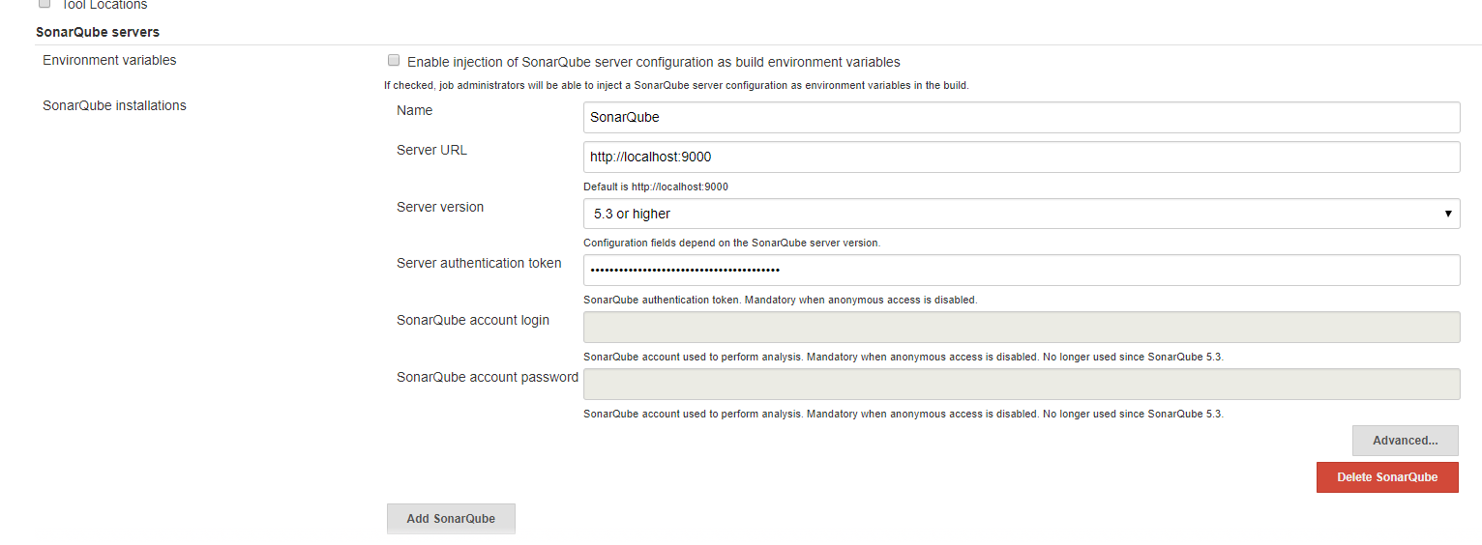

Ik heb een Jenkins Project gestart. Waar ik de Github repository van het project heb doorgegeven.

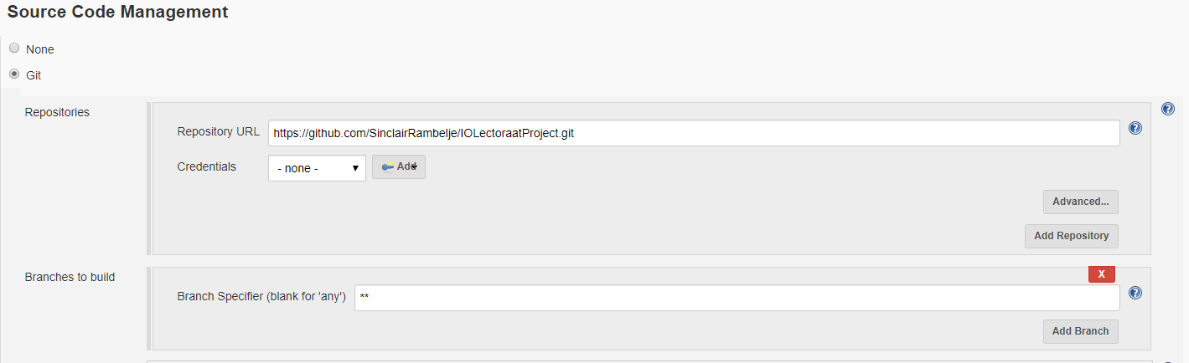

En in de build en command window van het project, heb ik het volgende input gegeven.

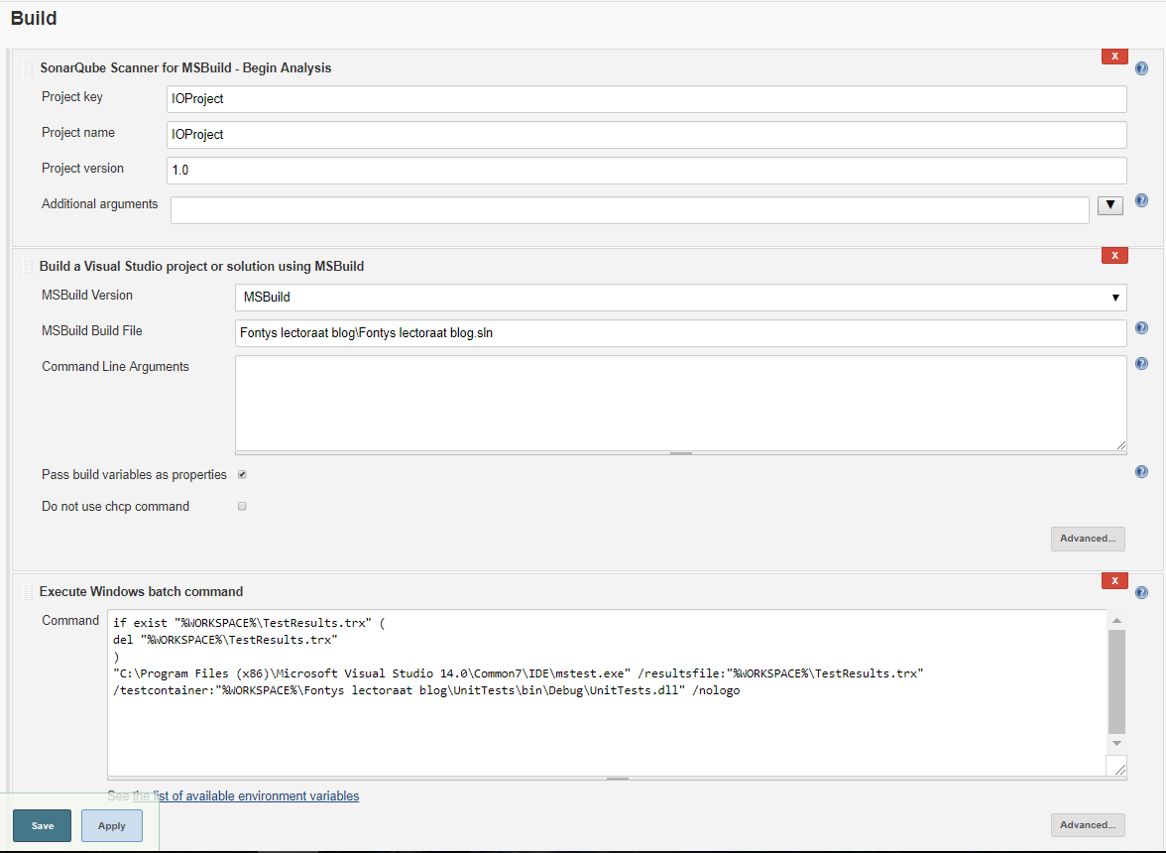

# Ontwikkelstraat video

Zie bijlage